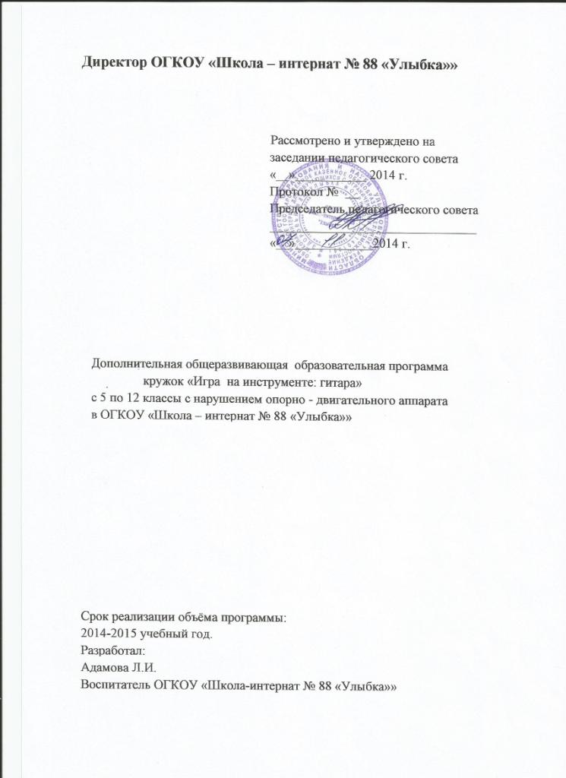

Содержание

- Пояснительная записка.
- Цели. Задачи.
- Продуктивная часть.
- Формы и методы работы.
- Формы проведения занятий. Проблемный анализ обучения.
- Тематический план обучения.
- Принципы построения программы.
- Контрольно- измерительные материалы.
Критерии диагностики освоения гитарного
аккомпанемента.
10. Планирование занятий.
11. Методическое обеспечение. Репертуар по полугодиям.
12. Репертуар гитариста.
13. Литература.

- Пояснительная записка
Основной задачей эстетического направления школы-интерната № 88 «Улыбка» является творческое развитие личности учащихся и воспитанников, развитие у них коммуникативных способностей. Решая важнейшие задачи социальной реабилитации детей с ограниченными возможностями (ДЦП), эстетическое воспитание занимает одно из главных мест в общей системе учебно-воспитательного процесса. В силу ограниченных возможностей здоровья нашим воспитанникам доступны такие виды искусства, как пение, игра на гитаре, что позволяет воспитанникам творчески раскрыться и найти себя. Музыкально-эстетическое воспитание школьников должны идти неразрывно, начиная с раннего детского возраста. В условиях коллективного музыкального исполнения у воспитанников развивается «чувство локтя», доверяя партнеру и уважение к нему. Участие в ансамблевом исполнении как коллективном творчестве способствует преодолению проявлений индивидуализма школьников, обусловленного типичными недостатками, присущими организации взаимоотношений ученика и коллектива. Для наиболее полного и эмоционального раскрытия таланта воспитанников необходимо соответствующее творческое пространство, оборудованное современными техническими средствами, музыкальными инструментами.
ОБЪЕКТОМ работы являются дети среднего школьного возраста с ограниченными возможностями (ДЦП).
ПРЕДМЕТОМ работы является коррекция психофизических недостатков
обучающихся в процессе музыкального обучения и воспитания.

II. Цель программы:
- развитие творческих способностей воспитанников с ограниченными возможностями здоровья. Введение их в социум, адаптация к взрослой самостоятельной жизни, выбор профессии посредством искусства.
Задачи программы:
- формирование, развитие и укрепление коммуникативных и творческих контактов между детьми
- формирование и развитие художественно-эстетического вкуса, музыкально-исполнительских навыков
- формирование и развитие сценических навыков
- совершенствование умения целостно воспринимать искусство
- ориентация на выбор творческих профессий, использование полученных знаний для улучшения своего социального и материального положения во взрослой самостоятельной жизни.

Содержание программы.
- Поиск талантливых учащихся.
- Подбор репертуара и выбор определенных композиций.
- Разучивание песен и музыки.
- Разучивание текста.
5. Разучивание гитарных партий и аккомпанементов к песням.
6. Изучение творчества известных музыкантов знакомство с людьми искусства своего города и края.
7. Профориетационная работа, проведение тренингов и тестов по выбору будущей профессии.

- Продуктивная часть
- Выступление на школьных мероприятиях.
- Участие в городских, краевых конкурсах.
- Запись дисков с исполненными номерами.
- Проведение благотворительных концертов и акций.
- Подготовка к поступлению в специальные учебные заведения культуры и искусства.
Участники программы
Учащиеся коррекционной школы-интерната с 5 по 12 классы.
Содержание программы
1. Поиск талантливых учащихся.
2. Подбор репертуара и выбор определённых композиций.
3. Разучивание песен и музыки.
4. Разучивание текста.
5. Разучивание гитарных партий и аккомпанементов к песням.
6. Изучение творчества известных музыкантов, знакомство с людьми искусства своего города и края.
7. Профориентационная работа, проведение тренингов и тестов по выбору будущей профессии.
IV. Формы работы в рамках программы
- Репетиции.
- Дискуссии.
- Групповое обсуждение идеи проекта.
- Треннинги, тесты.
- Концертная деятельность.
- Самостоятельная работа по поиску и изучению информации о культуре и искусству города, края, страны, мира.
Методы и приемы работы
Методы формирования сознания учащегося:
- Показ;
- Объяснение;
- Инструктаж;
- Разъяснение;
Методы формирования деятельности и поведения учащегося:
- Самостоятельная работа;
- Иллюстрация;
Методы стимулирования познания и деятельности:
- Поощрение;
- Контроль;
- Самоконтроль;
- Оценка;
- Самооценка;
- Вручение подарка;
- Одобрение словом;
Методы поощрения:
- Благодарность;
- Благодарственное письмо родителям;
- Устное одобрение.
Коррекционные методы:
- Работа над моторикой рук, координацией движений.
Работа над отдельными музыкальными эпизодами.
Все занятия коррекционно-развивающего курса строятся по схеме:
— прослушивание музыкального произведения;
— разбор текста песни;
— работа с трудно исполняемыми музыкальными ходами,
— разучивание музыкального произведения;
— работа над точностью ритмического исполнения,
__работа над ансамблем, выразительностью исполнения.

V. Формы проведения занятий
Занятия могут проходить со всем коллективом, по группам, индивидуально.
Беседа, на которой излагаются теоретические сведения, которые иллюстрируются поэтическими и музыкальными примерами, наглядными пособиями.
Практические занятия, на которых дети осваивают музыкальную грамоту, исполнительские навыки.
Занятие – постановка, репетиция, на которой отрабатываются концертные номера, развиваются музыкальные способности детей.
Заключительное занятие, завершающее тему – занятие – концерт.Проводится для самих детей, педагогов, гостей.
Выездное занятие – посещение выставок, концертов, праздников.
Обеспечение программы
— специализированный кабинет,
— гитары,
— музыкальные произведения в СД записи.
Проблемный анализ обучения

Первое полугодие Освоение приёмов и навыков
гитарного аккомпанемента,
основ нотной грамоты, пение
под гитару, знакомство с бардовской
песней. Подготовка к
концертной деятельности.

Второе полугодие
Занятия по сценической постановке песен.
Работа соло, дуэтов, трио.
Развитие исполнительских приёмов.

VI. Программа. Тематический план обучения

№ п/п | Название темы | Общее кол-во часов | Теория | Практика
1 | Знакомство с бардовской песней. История возникновения. Выдающиеся российские барды. | 1 | 1
2 | Характеристика гитары. Гамма до-мажор. Латинские  Символы нот, аккордов. Мажор и минор. Тон,  полутон, знаки альтерации. | 2 | 1 | 1
3 | Постановка левой руки. Аппликатура. Аккорды Аm, Dm, Е. Тональность песни. | 1 |  | 1
4 | Настройка гитары. Первые песни. Аккорды G7, С, А7. | 2 | 1 | 1
5 | Постановка правой руки. Способы извлечения звука. | 2 |  | 2
6 | Упражнения для правой руки. | 2 |  | 2
7 | Упражнения для левой руки. | 2 |  | 2
8 | Запись формул аккомпанемента. | 2 | 2
9 | Приёмы игры: вальсовый перебор, гитарный бой, приёмы со щипками. | 2 |  | 2
10 | Новые песни. Аккорды группы «Ре»: D, Dm,Dm6, D7. | 2 | 1 | 1
11 | Аккорды группы «Ля»: A, Am, Am6, Am7. | 2 | 1 | 1
12 | Аккорды группы «Ми»: E, Em, Em6, Em7. | 2 | 1 | 1
13 | Приёмы игры: маршевый перебор, парные бои ( 2/4, 4/4). | 2 |  | 2
14 | Перевод песен из тональности в тональность. Модуляция. | 2 | 1 | 1
15 | Непарные бои. Бои с подхватом. | 2 | 2
16  17 | Баррэ и позиция. Упражнения. Виды баррэ.  Аккорды с малым и большим баррэ.  Запись, прослушивание новых песен. Разбор и разучивание аккомпанемента, мелодии. | 2  4 | 2 | 2  2
Всего 34 13 21

VII. Принципы построения программы

1.Гуманизация – основанная на признании личности высшей ценностью и предполагающая создание условий для её развития.
2. Индивидуализация – требующая учитывать различия в интеллектуальной, волевой и действенно- практической сферах личности при организации занятий по обучению игры на гитаре.
3. Дифференциация – ориентируемая на стимулирование способностей каждого ребёнка.
4. Демократизация – предполагающая развитие активности детей.
5. Интеграция – принцип реализации в программе межпредметных связей и дающий возможность организовать комплексное воздействие на детей различных видов искусств.

В основу построения программы положен принцип чередования с целью сохранения и стимулирования у обучающихся интереса к обучению игре на гитаре.

X. Планирование занятий

Занятие 1
1.Что такое бардовская песня?
2.Ульяновские барды.
Занятие 2
1. Гитарный строй. Настройка гитары.
2. Лад. Гамма.
3. Постановка рук.
Занятие 3
1. Аккорд. Его виды аккордов.
2. Способы игры на гитаре.
3. Настройка инструмента.
Занятие 4
1.Тон, полутон.
2.Расположение нот на грифе гитары.
3. Аккорды группы «Ми».

Занятие 5
1. Основные принципы звукоизвлечения на гитаре.
2. Постановка. Аппликатура.
3. Настройка инструмента.

Занятие 6
1. Аккорды группы «Ля».
2. Тональность песни.
3. Настройка гитары.
Занятие 7
1. Гаммы. Лады.
2. Аккорды группы «Ре».
3.Упражнения для левой руки.
4. Настройка инструмента.
Занятие 8
1. Аккорды G7, C, A7.
3. Упражнения для правой руки.
4. Настройка инструмента.
Занятие 9
1. Первые песни.
2. Парные и непарные бои.
3.Настройка инструмента.
Занятие 10
1. Понятие ансамбля. Работа над ансамблем.
2. Понятие ритма.
3. Настройка инструмента.
Занятие 11
1 Бой с подхватом.
2. Формулы аккомпанемента.
3. Настройка гитары.

Занятие 12
1.Новые песни. Разучивание композиций.
2. Аккорды G7- C - A7- Am.
3. Настройка гитары.
Занятие 13
1. Запись формул аккомпанемента.
2. Основной и дополнительный бас.
3. Настройка гитары.

Занятие 14
1.Упражнения для правой руки.
2. Новые ритмические рисунки.
3. Настройка гитары.
Занятие 15
1.Вспомогательные аккорды.
2. Работа над песней в ансамбле.
3. Настройка гитары.
Занятие 16
1.Перебор на гитаре. Его виды.
2. Вальсовый ритм.
3. Настройка гитары.
Занятие 17
1. Непарный бой с подхватом.
2. Работа над произведением.
3. Настройка гитары.

Занятие 18
1.Маршевый ритм: басы и щипки.
2. Работа над произведением.
3. Настройка гитары.
Занятие 19
1. Бой «четвёрка».
2. Работа над боем «четвёрка» в произведении.
3. Настройка гитары.
Занятие 20
1. Бой «пятёрка».
2. Работа над боем «пятёрка» в произведении.
3. Настройка гитары.
Занятие 21
1. Работа над песнями в размере 2/4.
2. Игра в ансамбле.
3. Настройка гитары.

Занятие 22
1. Песни в музыкальном размере 4/4
2. Перебор на 4 и на 8 звуков.
3. Настройка гитары.

Занятие 23
1. Песни на музыкальный размер 3/4.
2. Работа над песнями в размере 3/4.
3. Настройка гитары.
Занятие 24.
1.Бой в ритме «соул».
2.Работа над произведением в ритме «соул».
3.Настройка инструмента.
Занятие 25.
1. Аккорды баррэ. Виды баррэ.
2. Подбор песен на слух.
3. Настройка гитары.
Занятие 26
1.Основные аккорды малого баррэ.
2. Игра песен в тональности Em.
3. Настройка гитары.
Занятие 27
1. Основные аккорды большого баррэ.
2. Игра песен в тональности Am.
3. Настройка гитары.
Занятие 28
1. Перевод песни в другую тональность. Модуляция.
2. Игра песен в тональности Dm.
3. Настройка гитары.
Занятие 29
1. Закон мажорной гаммы. Появление знаков альтерации.
2. Игра с вокальным сопровождением.
3. Настройка гитары.
Занятие 30
1. Закон минорной гаммы.
2. Запись и прослушивание песен.
3. Настройка гитары.

Занятие 31
1. Понятие соло. Разучивание мелодий известных песен.
2. Настройка гитары.
3. Игра в ансамбле. Запись и прослушивание песен.
Занятие 32
1. Запись и прослушивание исполняемых песен.
2. Генеральная репетиция.

Занятие 33
Подготовка к участию
в областном фестивале художественного творчества учащихся.
Занятие 34
1.Подготовка к празднику «Последний звонок».
2. Подведение итогов учебного года.
3.Творческое задание на лето.
XI. Методическое обеспечение
Первая группа

Репертуар первого полугодия

1Белый снег. А. Птицын.
2.Вальс «Да ну». А. Суханов.
3.Вечерний звон. Русская народная песня.
4.В России осень. И.Цветков, Н.Кобряев.
5.Детство. Песня из репертуара Е.Осина.
6.Дорожное танго. Ю. Липатов.
7.Домбайский вальс. Ю. Визбор.
8.Изгиб гитары жёлтой. О.Митяев.
9.Листья жёлтые. Р.Паулс
10.Милая моя. Ю. Визбор.
11.Песенка Винни - Пуха из м\ф «Винни-Пух»
12.Песенка про медведей из к\ф «Кавказская пленница»

Репертуар второго полугодия

1. Смуглянка. А. Новиков, сл. Я. Шведова
2. Берёзовый сок. В. Баснер, М. Матусовский.
3. Мама. Нюкало Е., Пляцковский М.
4. День Победы. Д. Тухманов, В. Харитонов.
5. Зима. Сл. и муз. В.Птицына.
6.Мне бы жизнь… Из репертуара А. Маркина.
7.Моя любимая. М. Блантер, А.Захаров.
8.Надежда. А. Пахмутова, А. Добронравов.
9. Там, за туманами. Из репертуара группы «Любэ».
11.Очарована, околдована. М. Звездинский, Н.Заболоцкий.
12.Снега России. И.Успенский, Н.Олев.
13.Ты у меня одна. Сл. и муз. Ю.Визбора.
14. Пора золотая. Е. Крылатов, М. Пляцковский.

Вторая группа

Репертуар первого полугодия

1.Белые сны. Э.Гончаров.
2.В России осень. И.Цветков, Н.Кобряев.
3.Гроздья рябины. А.Розенбаум.
4.Как пропеть мне на лету… Е.Нюкало, Е.Токарчук.
6.Люди встречаются. Из репертуара А.Буйнова.
7.Мир непрост. Из репертуара ансамбля «Самоцветы».
8.Мне твердят. Ю.Визбор.
9.Под небом голубым. А.Волхонский, Д.Хвостенко.
10.Пожелание друзьям. Б. Окуджава.
11.Поворот. И. Саруханов.
12. Школьная песня. Е.Крылатов, Н.Добронравов.

Репертуар второго полугодия.

1. В землянке. К Листов.
2. Ваше благородие. Б.Окуджава, И. Шварц.
3. В добрый час! А. Макаревич.
4. Вся жизнь впереди. А.Экимян, Р. Рождественский.
5. Вечер бродит. А.Якушева.
6. Есть только миг. А.Зацепин, Л.Дербенёв.
7. Крыша дома твоего. Ю.Антонов.
8. Март. А. Городницкий.
9. Песня о друге. В.Высоцкий.
10. Подмосковная. Ю.Визбор.
11. Поворот. А.Макаревич.
12. Россия. Д.Тухманов, М.Ножкин.
13.Ты - моё дыхание. А.Якушева.
14. Школьная пора. Из репертуара Т.Овсиенко.

XII. Репертуарный план

Б. Окуджава «Грузинская песня», «Пожелание друзьям», «После
дождичка», «Нам нужна одна победа», «В банке
тёмного стекла», «Возьмёмся за руки, друзья!»,
«Ночной разговор», «Ночной троллейбус»,
«Молитва», «Сентиментальный марш»

В. Берковский «Альма-матер», «На далёкой Амазонке», «Лошади в
океане», «Пэгги», «Когда зимний вечер»

В. Васильев «Когда я был щенком», «Балет», «Либо ты дурак…»

Ю. Визбор «Домбайский вальс», «Милая моя», «Ты у меня одна»,
«Ночная дорога», До свиданья, дорогие», «Ходики»,
«Наполним музыкой сердца», «Многоголосье»

А. Городницкий «Атланты», «Снег», «Песня полярных лётчиков»,
«Над Канадой»

Ю. Ким «Рыба-кит», «Автодорожная», «На сейнере «Клоун»

А. Киреев «Кони», «Подари мне рассвет», «Манная каша»,
«Дождь», «Пирога», «Я без тебя не могу», «Птицелов»,
«Посвящение бардам», «Север»

В. Ланцберг «Зелёный поезд», «Шепчутся деревья», «Художник»

В. Матвеева «Зелёный чай», «Поздравление с весною», «Пожалуйс-
та, возьми меня с собой», «Я так хочу весну», «Золушка»

О. Митяев «Изгиб гитары жёлтой», «Давай с тобой поговорим»,
«Самая любимая», «Я сбежал», «Август»,
«Тронется, ещё чуть-чуть и поезд тронется»

В.и В. Мищуки «Не поговорили», «Дорога-разлука», «Уплывает
пароход», «Тихая мелодия»

С. Никитин «Большой секрет», «На этом береге туманном», «Майдан»,
«Александра», «Под музыку Вивальди», «Рио-Рита»

А. Суханов «Апрель», «Серые глаза», «Телега», «Зелёная карета»
XIII. Литература по гитаре

Агафошин П. Школа игры на шестиструнной гитаре.
«Музыка-плюс», 2004.
Агеев Д. Уроки мастера для начинающих. «Питер», 2008.
Арзуманов С. Секреты гитарного звука. «Хобби-центр», 2009.
Арзуманов. С. Домашняя студия гитариста.
Г.Буреев. Азбука игры на шестиструнной гитаре.
Бровко В. Аккордовая техника для начинающих гитаристов.
Бей У. Аккордовая система современного гитариста. «Хобби-центр», 2008.
Бей У. Универсальный метод для начинающих гитаристов.
«Хобби-центр», «2007.
Брейд Дэвид. Классическая гитара. М., 2004.
Гудвин Д. Классическая гитара. «Music Sale», 2009.

Ефимова Н. Школа быстрого обучения на шестиструнной гитаре.
Иванов-Крамской А.М. Школа игры на шестиструнной
гитаре. «Феникс», Ростов-на Дону, 2004.
Классическая гитара: справочник – самоучитель. 2009.
Ларичев А. Классическая шестиструнная гитара. М., 2006.
Манилов В. Учись аккомпанировать на гитаре. Москва,
«Планета – плюс», 2005.
Манилов В., Молотков В. Техника аккомпанемента. М, 2006.
Музыкальный альманах. Гитара. Вып. 2. [Сост. и ред.: Ларичев Е.Д., Назаров А.Ф.] М., Музыка, 1990.
Николаев А. Видеошкола аккомпанемента на шестиструнной гитаре. «Планета музыки», 2010.
Николаев А. Блиц – курс игры на шестиструнной гитаре. «Лань», 2008.
Петерсон А. Самоучитель игры на шестиструнной гитаре. 2007.
Притворов С. Курс игры на шестиструнной гитаре. 2009.
Поврожняк Й. Гитара от «А» до «Я». 2008.
Суханов В. Ф. Самоучитель игры на гитаре. Феникс, 1997.

Смолин К. Играем на акустике. «Хобби - центр», 2009.
Седых С., Смолин К. Блюз на акустической гитаре. «Хобби – центр», 2010.
Способин И.В. Элементарная теория музыки. М, 2000.
Суханов В. Ф. Самоучитель игры на гитаре. Феникс, 1997.
Теслов Д. Идеальная школа техники гитариста. Москва, 2005.
Финн Д. Гитара в разных стилях. 2012.
Шарнассе, Элен. Шестиструнная гитара: От истоков до наших дней.— М.: «Музыка», 1998.

